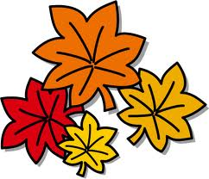
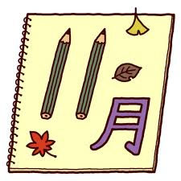

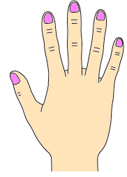
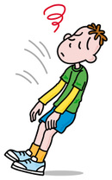
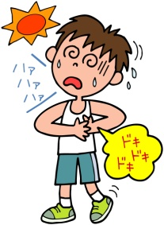
みんなは、こんなことありませんか？
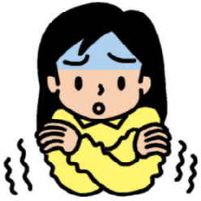
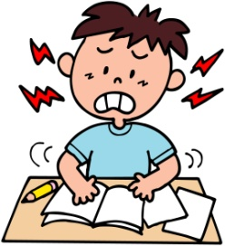
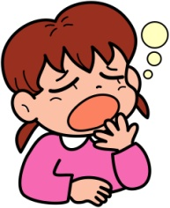
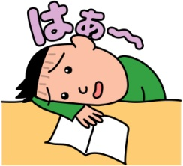

顔色がわるい どうき あくび 耳なり 冷える 立ちくらみ つめの色がわるい
ひんけつ
これらは“貧血”といって、タンパク質や鉄分などの大切な栄養が不足し、血液がうすくなってしまうことから起こります。私たちの血液は、毎日少しずつ作りかえられています。とくに、小学校高学年は、成長のために、たくさんの血液が必要な時です。
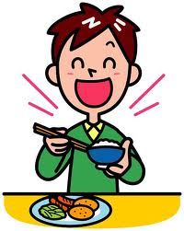

貧血は、食事に気をつけることで、かなり改善できます。 小学５年生が１日にとりたい鉄分の量は、１０ｍｇです。
日ごろから意識的に食事にとり込むようにして、充分な補給ができるように習慣づけることが大切になります。
食材えらびや調理法、食べ方などもくふうしながら、鉄の吸収を良くするコツおぼえましょう。
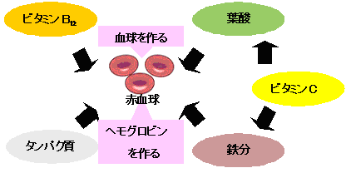
食物に含まれる鉄分には２種類あり、肉や魚などの動物性食品に含まれているヘム鉄と、野菜や海藻などの植物性食品に含まれている非ヘム鉄があります。吸収されやすいのはヘム鉄です。
非ヘム鉄をとるときは、ビタミンＣやタンパク質を多い食品を一緒にとりましょう！

栄養素 働 き 主 な 食 材
鉄分 ヘモグロビンの材料になる レバー、肉類、魚類、貝類、緑黄色野菜
タンパク質 ヘモグロビンの材料になる 肉類、豆類、卵、牛乳
ビタミンC 鉄分の吸収をアップ・葉酸の働きを助ける じゃがいも、トマト、ブロッコリー、ピーマン、いちご、みかん葉酸 たんぱく質や赤血球に必要なDNAをつくる レバー、モロヘイヤ、ほうれん草、ブロッコリー、いちご
ビタミンＢ１２ 葉酸と協力して赤血球中の成長を助ける レバー、かき、さんま、あさり、しじみ、さば、いわし
亜鉛 赤血球の成長に必要 かき、牛肉、レバー、うなぎ、ぶた肉、たこ、かに
ビタミンＢ６ タンパク質の再合成に働く 魚類（かつお、まぐろなど）、レバー、肉類
n-３系脂肪酸 血流を改善し、酸素を運ぱんする さば、いわし、うなぎ、さんま、ぶり、まぐろ、さけ、あじ

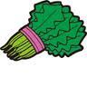
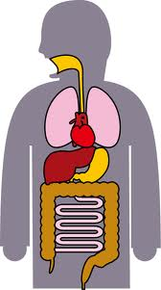
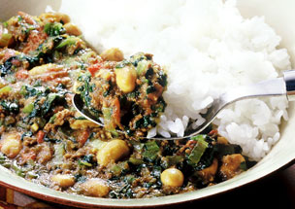
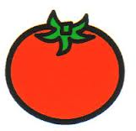
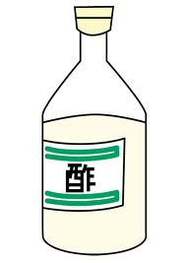
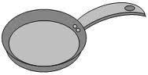
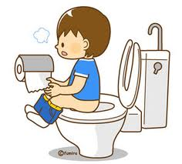
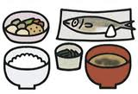
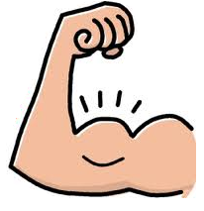
ご飯を、ひじきご飯や、
アワなどをまぜた雑穀ごはんにすると、鉄分がたくさんとれますよ！
１．玉ねぎはみじん切りし、ほうれん草は、ゆでて水けを絞って細かく刻む。
２．フライパンに油を熱してひき肉を炒める。
３．お肉の色が変わったら、玉ねぎを加えて炒める。
４．火が通ったらほうれん草を食えわえて、さらに炒める。
５．水と大豆を加え、沸騰したら10分ほど煮る。
６．カレールウを加えて弱火にし、さらに10分ほど煮る。
７．お皿にご飯を盛り、カレーをよそって出来上がり。

＜材料＞4～5皿分
・豚ひき肉250g ・ほうれん草１束 ・ゆで大豆200g ・玉ねぎ1個
・油 大さじ2 ・水700ml ・カレールウ5皿分
＜答え＞ かわります。
鉄製のなべやフライパンを使うと、鉄分が少しずつとけ出すため、
鉄分をとることができます。お酢やトマトを使った料理では、
さらに鉄分がとりやすくなります。

Q.３ ナベやフライパンによって、鉄分量がかわるでしょうか？

＜答え＞鉄分は人間の体の中ではつくれません。なので、食べ物からとらなければなりません。食事から吸収する鉄分の量は、１０ｍｇでそのうち吸収されるのは約１０％の１ｍｇくらいといわれています。
一方、１日に約１ｍｇの鉄分が汗・おしっこ・うんちなどとともに体の外に失われてしまいます。

Q.2 鉄分は体の中で作れるでしょうか？

＜答え＞鉄分は、ヘモグロビンを作るために重要な材料で、健康な人間の体の中に３～４ｇあります。そのうちの約60％が血液中を流れる赤血球のヘモグロビンに含まれ、残りはタンパク質と結合し、かんぞう・こつずい・ひぞう・きんにくなどにあります。
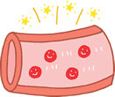
Q.1鉄分は体の中のどこにあるでしょう？

